小六班大集体
今天是9月13日，礼拜一，我们班一共有3个小朋友未来园，29个小朋友来园，一起看看今天小朋友们的表现吧！
一、自主入园
今天大部分小朋友都能够开开心心的自主入园，在老师或者阿姨的陪伴下入园。希望吕云霄、黄紫涵小朋友明天能够开开心心入园哦。今天每一位小朋友都能把上周五留下来的小任务完成好，并带到幼儿园来，真棒！
二、综合：我们是怎么吃饭的
这是一节经验性分享和自主探索相结合的综合活动。孩子们来到幼儿园两周了，但是对于吃饭的规则还不清楚，吃饭的时候的行为也是五花八门。本次活动中采用调查表和讲述相结合的方式，引导孩子从自身情况出发来探索，说一说自己在家吃饭的方式，初步讨论该怎么吃饭。
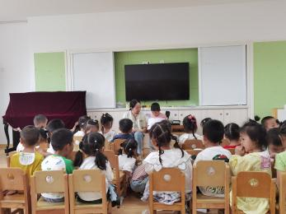
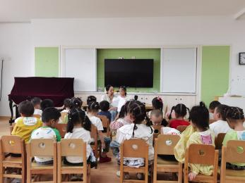
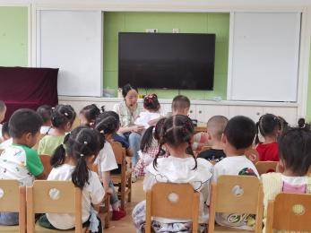
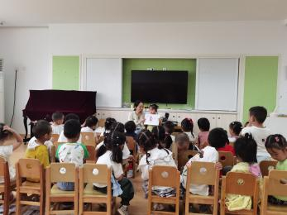
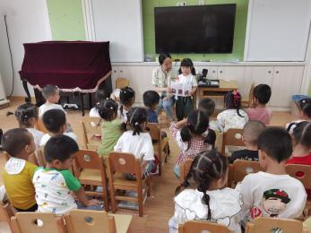
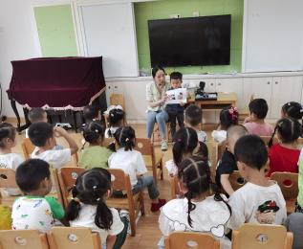
小班幼儿刚入园，吃饭的方式不同，并且不了解基本的规则，很多孩子需要喂才吃，个别孩子喜欢用手抓饭，或者站着吃饭，本次活动通过互动的交流和学习会让小朋友初步了解我们该怎么吃饭。

